ГОСУДАРСТВЕННОЕ ПРОФЕССИОНАЛЬНОЕ ОБРАЗОВАТЕЛЬНОЕ УЧРЕЖДЕНИЕ ЯРОСЛАВСКОЙ ОБЛАСТИ ПОШЕХОНСКИЙ АГРАРНО-ПОЛИТЕХНИЧЕСКИЙ КОЛЛЕДЖ
УТВЕРЖДАЮ
Заместитель директора
по учебной работе
_____________________ (подпись)
«______»_________________20____г

Утверждаю: Заместитель директора
по учебной работе: Новикова Е. П.

Чтобы Холокост не повторился

Методическая разработка внеклассного мероприятия

Туркина Ирина Юрьевна ГПОУ ЯО Пошехонский аграрно- политехнический колледж преподаватель дисциплины «Основы философии»

2019

СОДЕРЖАНИЕ

Введение…………………………………………………………………………...3
ГЛАВА 1. История Холокоста
  - Политика нацисткой Германии……………………………………………….4
  - Холокост в России…………………………………………………………….6
ГЛАВА 2. Проектирование внеклассного мероприятия «Чтобы Холокост не повторился»
2.1 Вызов…………………………………………………………………………..8
2.2 Осмысление……………………………………………………………………8
2.3 Выполнение проекта………………………………………………………...10
2.4 Рефлексия…………………………………………………………………….10
Заключение………………………………………………………………………11
Список источников и использованной литературы……………………………12
Приложения………………………………………………………………………13

ВВЕДЕНИЕ
Современные студенты в большинстве плохо знают многие страницы истории. Одной из них является Холокост. Но помнить об этом необходимо, потому что дети легко попадают в неонацистские организации. И во избежание подобных печальных явлений говорить о зверствах фашизма необходимо. Тем более, что русский народ пострадал от геноцида в не меньшей степени, чем еврейский или любой другой. Мировое сообщество не должно допустить роста профашистских настроений и над этим нужно работать постоянно.
Целью данного занятия является привлечение внимания студентов к теме Холокоста и формирование толерантного сознания.
Задачи были поставлены следующие: сформировать представление о Холокосте, прививать терпимое отношение к представителям других рас и национальностей, осуществлять координационную деятельность в создании проекта «Чтобы Холокост не повторился».
Возраст детей-16-17 лет.

ГЛАВА 1. ИСТОРИЯ ХОЛОКОСТА
  - ПОЛИТИКА НАЦИСТКОЙ ГЕРМАНИИ
Антисемитская идеология была положена в основу программы Национал-социалистической партии Германии (NSDAP), принятой в 1920, и обоснована в книге Гитлера «Моя борьба». После прихода к власти в январе 1933 Гитлер проводит последовательную политику государственного антисемитизма. Ее первой жертвой стала еврейская община Германии, насчитывавшая более 500 тысяч человек. «Окончательное решение» (от нем. Endlosung) еврейского вопроса в Германии, а позднее в оккупированных нацистами государствах предполагало несколько этапов. Первый из них (1933-1939) состоял в принуждении евреев к эмиграции посредством мер законодательного характера, а также пропагандистских, экономических и физических акций против еврейского населения Германии.
1 апреля 1933 нацисты организовали по всей стране «бойкот еврейских магазинов и товаров». Спустя 10 дней был принят Декрет, определяющий статус «неарийца», который был присвоен евреям. Они изгонялись с государственной службы, из школ и университетов, медицинских учреждений, средств массовой информации, армии и судебных учреждений. Нацистская пропаганда небезуспешно создавала из евреев образ «внутреннего и внешнего врага», виновного во всех бедах страны. 10 мая 1933 в Берлине состоялось массовое сожжение книг, написанных «неарийцами».
Принятые в сентябре 1935 на съезде нацистской партии в Нюрнберге законы «О гражданах рейха» и «Защите немецкой чести и немецкой крови», а также принятые два месяца спустя поправки к ним юридически оформили лишение евреев Германии всех политических и гражданских прав. Последующие законодательные акты принудительно обязывали евреев владельцев предприятий и фирм передать их «арийцам». Мужчинам и женщинам с нееврейскими именами предписывалось вписать в паспорта «Израиль» или «Сара» (впоследствии также букву «J», от нем. Jude еврей). После аншлюса Австрии создается специальное бюро для «добровольной эмиграции евреев» во главе с начальником «еврейского отдела» Управления Имперской безопасности Рейха (РСХА) К. Эйхманом.
Состоявшаяся 5 июля 1938 во французском городе Эвиан-ле-Бен международная конференция по проблемам еврейских беженцев показала, что ни одна страна Запада не готова принять евреев Германии. Символом равнодушия к их судьбе стал пароход «Сент-Луис» с еврейскими беженцами на борту, не допущенный в территориальные воды сначала Кубы, а затем США.
В ноябре 1938 мир был потрясен событиями «Хрустальной ночи», организованными гестапо в ответ на убийство в Париже немецкого дипломата, совершенное после насильственной депортации в Польшу 15 тыс. евреев. В ночь с 9 на 10 ноября были сожжены или разрушены все 1400 синагог Германии, разграблены еврейские дома, магазины, школы. 91 еврей был убит, несколько тысяч ранены, десятки тысяч отправлены в концентрационные лагеря. На еврейскую общину Германии была наложена контрибуция в 1 млрд. марок «за причиненный ущерб». 24 января 1939 Геринг издал распоряжение «О неотложных мерах по ускорению еврейской эмиграции из Германии». В целом накануне Второй мировой войны Германию покинуло свыше 300 тысяч евреев. Более быстрым темпам эмиграции препятствовали высокая степень ассимилированности немецких евреев, невозможность массового выезда не только на территорию Палестины, находившейся под мандатом Великобритании и незаинтересованной в еврейских переселенцах, но и в другие государства мира.[5]
1.2 ХОЛОКОСТ В РОССИИ
Систематическое уничтожение мирного еврейского населения нацистами было начато (впервые в Европе) сразу же после нападения Германии на Советский Союз. В нем участвовали 4 айнзацгруппы СС «А»,«В», «С» и «D», преданные соответствующим группам войск вермахта, полицейские батальоны СС и тыловых частей вермахта, местные коллаборационисты, союзники нацистской Германии. Тезис о борьбе с «жидобольшевизмом», при помощи которого русские евреи отождествлялись с коммунистами как главными врагами рейха, стал одним из лейтмотивов нацистской пропаганды, в том числе в периодических изданиях для жителей оккупированных советских территорий. Любые акты сопротивления оккупантам в первые месяцы войны объявлялись «еврейскими акциями», а жертвами ответного террора становились преимущественно евреи (так мотивировались расправы с евреями Киева, где в Бабьем Яре 29-30 сентября 1941 было уничтожено несколько десятков тысяч евреев, и Одессы).
Айнзацгруппы уничтожали всех евреев в сельской местности, а также в городах в зоне немецкой военной администрации (восточнее Днепра). Уничтожение зачастую проводилось в самих населенных пунктах, на глазах у других жителей. В зоне гражданской администрации было создано несколько сот гетто, самые крупные из которых в Минске, Каунасе и Вильнюсе просуществовали до середины 1943. Они изолировались от остального населения колючей проволокой, внутреннее самоуправление осуществляли «юденраты» (советы старейшин), назначавшиеся нацистами для сбора контрибуции, организации рабочей силы и предотвращения эпидемий, а также распределения продуктов питания. Периодически проводимые расстрелы узников гетто, а затем и ликвидация всех их обитателей (за исключением переведенных в рабочие лагеря нескольких тысяч специалистов) свидетельствуют, что нацисты рассматривали гетто как промежуточный этап в «окончательном решении» еврейского вопроса. Лишь на территории Транснистрии, захваченной румынскими войсками, уцелело около 70 тысяч узников гетто. Более 2 миллионов евреев, проживавших на территории СССР на 22 июня 1941, погибли от рук нацистов и их пособников (уже в первые дни войны нацисты инспирировали еврейские погромы силами местных националистов в Литве и Западной Украине).[5]

ГЛАВА 2. ПРОЕКТИРОВАНИЕ ВНЕКЛАССНОГО МЕРОПРИЯТИЯ «ЧТОБЫ ХОЛОКОСТ НЕ ПОВТОРИЛСЯ»
2.1 ВЫЗОВ
Учитель На уроках истории вы уже изучили тему «Великая Отечественная война». И сейчас я предлагаю выполнить одно задание. Перед вами стопка фотографий, которую надо разделить по группам: «Блокада Ленинграда», «Партизанское движение», «Холокост»…А теперь скажите, к какому понятию вам было сложно прикрепить фото?
Студенты К Холокосту. А что это вообще такое?
2.2 ОСМЫСЛЕНИЕ
Учитель Прочтите определение этого понятия в сети Интернет. (Студенты зачитывают вслух)
Итак, если объединить эти определения в одно, то что мы получим?
Студенты Холокост- это массовое уничтожение евреев ( и не только) в годы Великой Отечественной войны, связанное с учением Гитлера о расовом неравенстве.
А в чем смысл был этого учения?
Учитель Смысл был в том, что все расы и национальности идеологи нацизма делили на несколько подгрупп.
К высшей они относили арийцев, в том числе немцев, затем шли прибалты, следом романская группа, например, французы, итальянцы, наконец, «унтерменш», или недолюди- славяне, евреи , цыгане. Например, о русских распространялся миф, что эта нация не способна к интеллектуальному труду, а только к физическому, да и то- малоквалифицированному. Однако вы не думайте, что эта теория навсегда канула в прошлое. К сожалению, у нее есть приверженцы и сейчас. Это неонацисты, в частности, встречающиеся и в нашей области скинхэды.
Поверьте на слово, но на вопрос «Кто согласен, что нации делятся на развитые и неразвитые» примерно 5 студентов из 20 отвечает «делятся». И эти люди легко могут стать членами неофашистских группировок.
Для того, чтобы немного проникнуться темой Холокоста и может, изменить свое мировоззрение, я предлагаю посмотреть вместе со мной фотографии в сети, связанные со зверствами фашистов в концентрационных лагерях.
(Идет просмотр фотографий).
Поэтому мы все должны предотвратить повторное появление подобных вещей. А вот как это сделать-вот над этим мы сегодня и подумаем. Я предлагаю каждой паре студентов придумать слайд, который бы объяснял людям, с чего начинается фашизм, как надо думать и поступать и как не надо думать и поступать. Лучше всего если ваш слайд будет иметь отношение к детям или студентам. На то, чтобы придумать идею слайда у вас есть 10 минут. А потом каждый на своем компьютере попробует его сделать.
2.3 ВЫПОЛНЕНИЕ ПРОЕКТА
Учитель Итак, время вышло. Прошу занять свои места за компьютерами и начнем воплощать идею в жизнь. (Работа на компьютерах)
Учитель А теперь просьба представить свой слайд.
1 пара студентов «У нас изображена еврейская девочка. Подпись «Не грусти. Все отлично!» Мы хотели внушить оптимизм всем еврейским детям, особенно тем, кого обижают по национальному признаку». (Приложение1)
2 пара студентов «Мы выбрали фото со смеющимися детьми разных рас и национальностей. Мы хотели показать, что все дети замечательные». (Приложение2)
3 пара студентов «Мы, оказывается, выбрали сходный сюжет. Хотели доказать, что должны дружить дети разных национальностей» (Приложение3)
4 пара студентов «На нашем фото пигмеи изображены рядом с европейцем. Основная мысль нашего слайда - раса не имеет значения».
5 пара студентов «На нашем фото монгольская девочка. Разве тут нужны подписи?»
6 пара студентов «А у нас очень позитивный северный мальчик. И тоже без комментариев».
2.4 РЕФЛЕКСИЯ

Учитель А теперь определимся с тем, кто как и где разместит свои слайды. И я предлагаю поделиться полученными отзывами и комментариями на следующем классном часе. 1 пара студентов решила разместить свой слайд у себя на странице в сети, 2 пара решила сделать постер и разместить в колледже, 3 пара сделает постер для школы, 4 пара решила сделать фото на своих футболках, 5 пара решила разместить фото на постерах для детского сада, 6 пара также повесит постер в одном из детских садов.

ЗАКЛЮЧЕНИЕ

В данной методической разработке четко сформулированы цели занятия. Тематика актуальна. Санитарно-гигиенические условия во время проведения занятия соблюдены. Содержание занятия соответствует возрасту, духовно-нравственным потребностям личности, интеллекту. Материал представлен в доступной форме.
Продумана структура занятия. Грамотно проведена актуализация материала Дети были активны, сосредоточенны.
Педагог проявил эрудированность, компетентность в подростковой психологии, способность организовывать работу детей. Результаты промежуточные соответствуют каждому этапу целеполагания, рационально использованы. Преподаватель проведенным занятием в целом доволен.

СПИСОК ИСТОЧНИКОВ И ИСПОЛЬЗОВАННОЙ ЛИТЕРАТУРЫ
1.Труди Биргер Завтра не наступит никогда (на завтрашнем пожарище). Серия: Библиотека российского еврейского конгресса. Лимбус Пресс, 2001
2.Ури Орлев Беги, мальчик, беги. Современная зарубежная литература. Кешет/Радуга, 2012
3.Аннелиз Мария Франк Убежище. Дневник в письмах. 2007
4.Джон Бойн Мальчик в полосатой пижаме Джон Бойн. Фантом Пресс, 2009
5. История холокоста. http://holocf.ru/история-холокоста/историческая-справка/

ПРИЛОЖЕНИЯ
Приложение 1
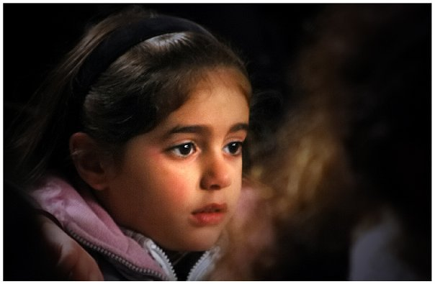
1.

Не грусти!

Приложение 2
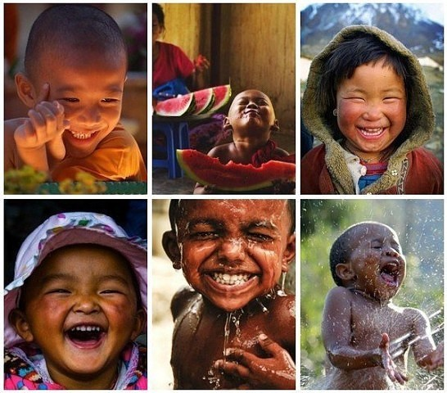

Все дети смеются на одном языке

Приложение 3

Так и должно быть!
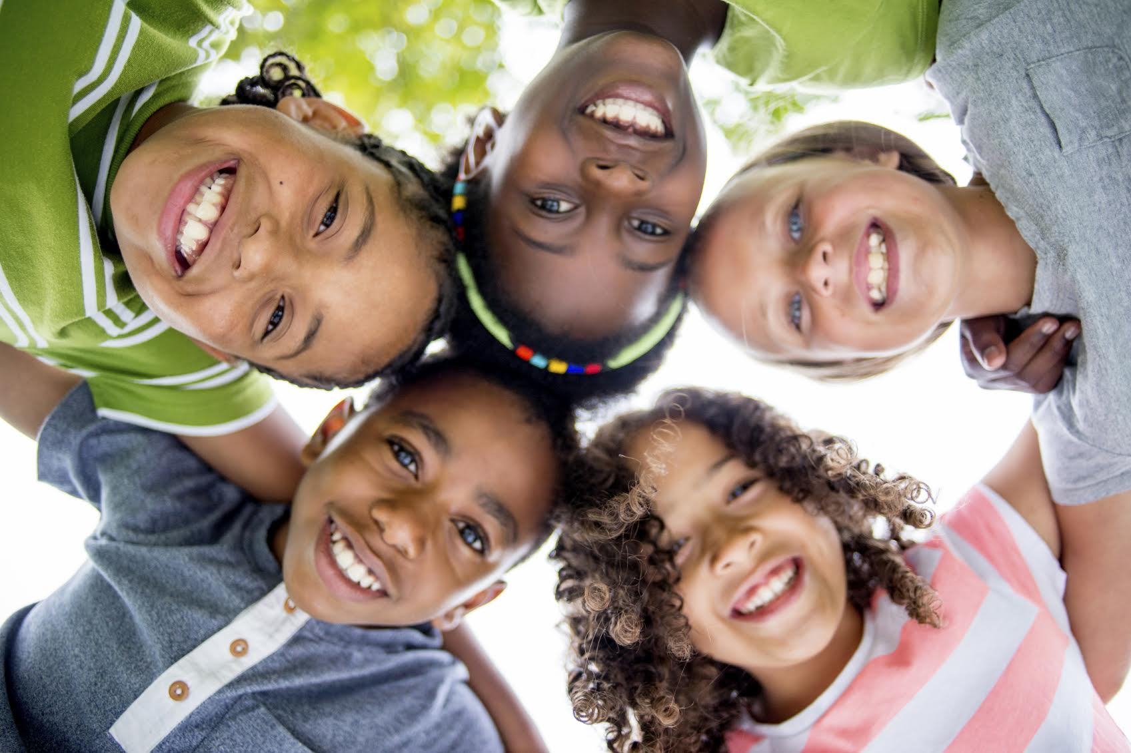

4.

